ΑΝΩΤΑΤΗ ΣΧΟΛΗ ΠΑΙΔΑΓΩΓΙΚΗΣ ΚΑΙ ΤΕΧΝΟΛΟΓΙΚΗΣ ΕΚΠΑΙΔΕΥΣΗΣ
ΤΜΗΜΑ ΕΚΠΑΙΔΕΥΤΙΚΩΝ ΜΗΧΑΝΟΛΟΓΙΑΣ

ΕΡΓΑΣΤΗΡΙΟ ΘΨΚΑΠΕ
ΘΕΡΜΑΝΣΗΣ-ΨΥΞΗΣ-ΚΛΙΜΑΤΙΣΜΟΥ & ΑΠΕ
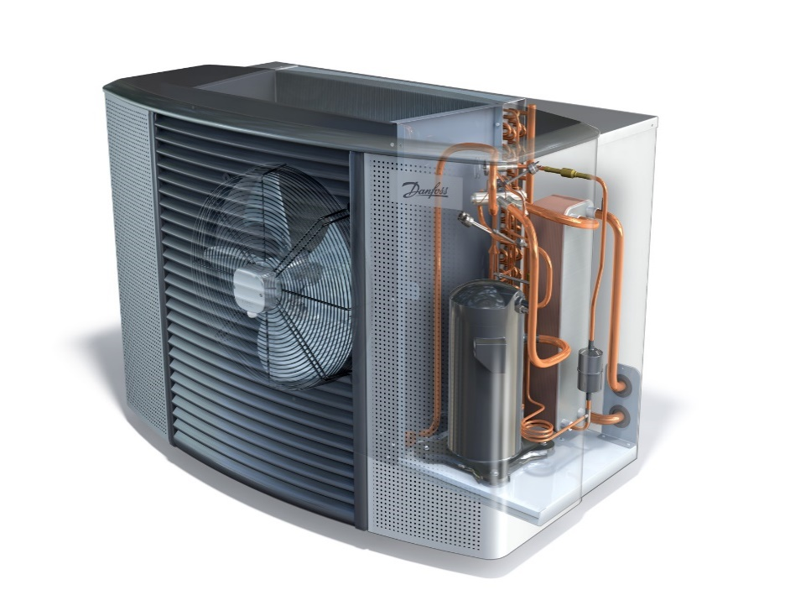
Εικόνα 1 Αντλία θερμότητας Danfoss Atella (Danfoss, 2014)
ΕΡΓΑΣΤΗΡΙΑΚΟ ΜΑΘΗΜΑ
ΤΕΧΝΟΛΟΓΙΑΣ ΨΥΞΗΣ ΚΛΙΜΑΤΙΣΜΟΥ Μ703

ΘΕΩΡΗΤΙΚΗ ΣΤΗΡΙΞΗ
της εργαστηριακής Άσκησης α/α 2:
Ανάλυση τεχνικών, λειτουργικών και κατασκευαστικών χαρακτηριστικών Α/Θ διαιρούμενου τύπου για οικιακές εφαρμογές.



1 Βήματα Αποσυναρμολόγησης μιας Α/Θ, διαιρούμενου τύπου
Αναλυτικά τα βήματα αποσυναρμολόγησης μίας Α/Θ διαιρούμενου τύπου περιγράφονται στο Παράρτημα Α της παρούσας θεωρητικής στήριξης.

2 Τετράοδη Βαλβίδα
Η τετράοδη βαλβίδα αποτελεί το βασικότερο εξάρτημα για τη λειτουργία μιας Α/Θ.
Η τετράοδη βαλβίδα είναι η συσκευή που παρακάμπτει τη ροή του ψυκτικού μέσου στο ψυκτικό κύκλο και ρυθμίζει τη λειτουργία της Α/Θ για τη χειμερινή είτε για τη θερινή περίοδο.
Στο επάνω μέρος της συνδέεται η κατάθλιψη του συμπιεστή το κάτω αριστερό μέρος της συνδέεται η είσοδος του indoor unit στην κάτω μεσαία είσοδο η αναρρόφηση του συμπιεστή και τέλος κάτω δεξιά είσοδο συνδέεται η είσοδος του outdoor unit.
Είσοδος του hot gas από
την έξοδο συμπιεστή
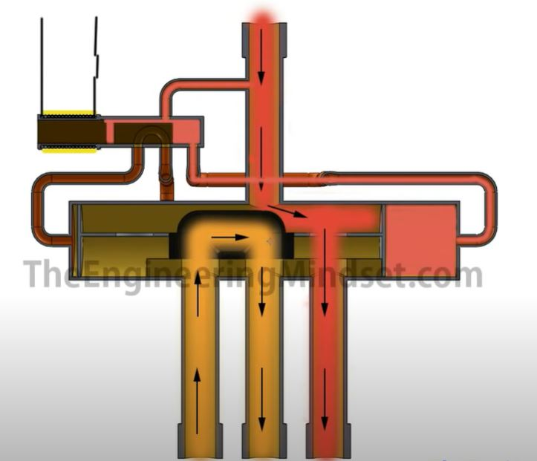
Διακόπτης ηλεκτρικού πηνίου για τη ρύθμιση της Ψύξης είτε της Θέρμανσης
Βαλβίδα
Σύνδεση κατά σειρά με: indoor unit, suction συμπιεστή, outdoor unit

Ανάλογα τη ρύθμιση, το στέλεχος της βαλβίδας μετακινείται για να παρακάμψει τη ροή του ψυκτικού, από τη θέση που είναι στην εικόνα 1 και 2, δηλ. από το indoor unit προς την είσοδο του συμπιεστή, σε νέα θέση ήτοι από τον outdoor unit προς την είσοδο του συμπιεστή (εικόνα 3).
Λειτουργία της Α/Θ το θέρος
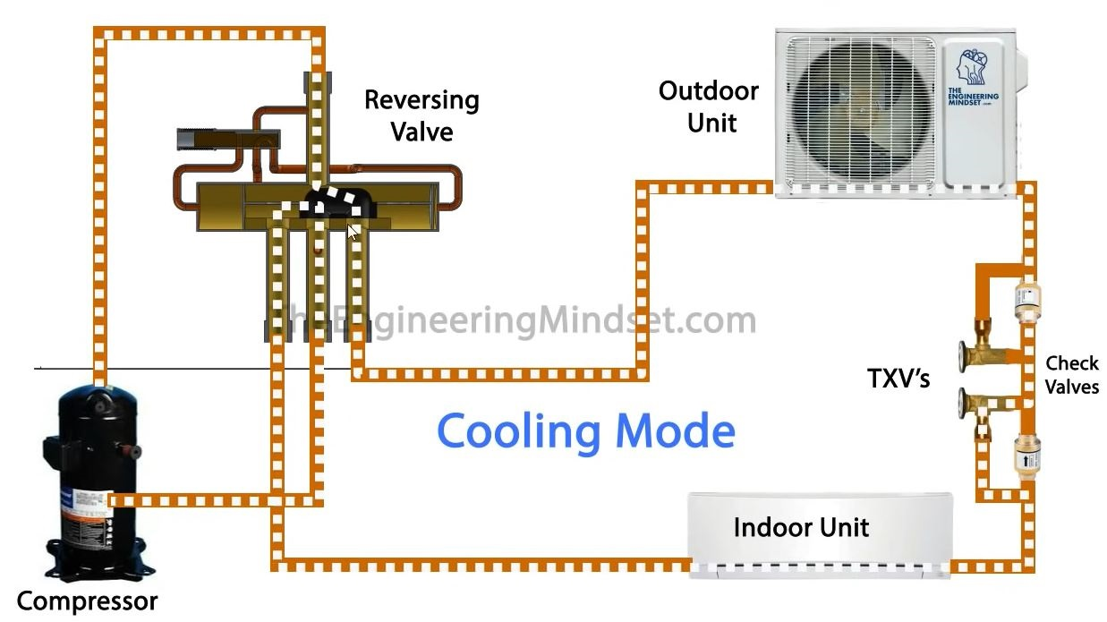

Λειτουργία Α/Θ το χειμώνα
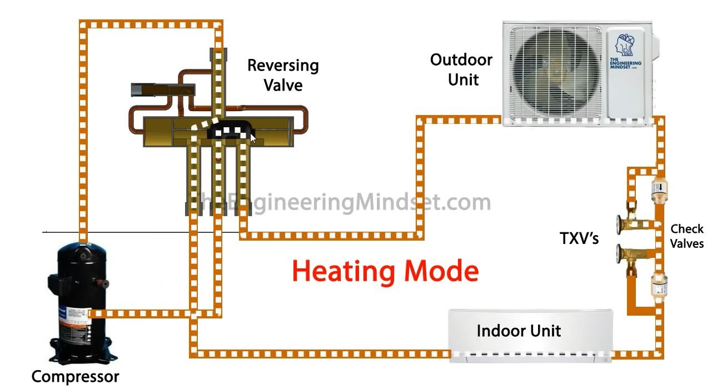
3 Ψυκτική Ικανότητα της Α/Θ, διαιρούμενου τύπου, το θέρος
Η ικανότητα ψύξης είναι το μέτρο της ικανότητας ενός συστήματος ψύξης να αφαιρεί τη θερμότητα. Είναι ισοδύναμη με τη θερμότητα που παρέχεται στο μέρος του εξατμιστή του κύκλου ψύξης και μπορεί να ονομαστεί "ρυθμός ψύξης" ή "ψυκτική ικανότητα". Καθώς η θερμοκρασία-στόχος της Α/Θ πλησιάζει τη θερμοκρασία περιβάλλοντος, χωρίς να την υπερβαίνει, η ικανότητα ψύξης αυξάνεται, αυξάνοντας έτσι το EER της Α/Θ. Η μονάδα SI είναι watt (W).
Η βασική εξίσωση μονάδων SI για τον υπολογισμό της ικανότητας ψύξης έχει τη μορφή:
$\dot{Q}=\dot{m}∙Δh$ (1)
ή, με όρους θερμοκρασιών:
$\dot{Q}=\dot{m}∙c_{p}∙ΔΤ$ (2)
Όπου,
$\dot{Q}$: η ικανότητα ψύξης (kW)
$\dot{m}$: η παροχή μάζας (kg/s)
Δh: διαφορά ενθαλπίας (kJ/kg)
c_{p}: ειδική θερμότητα αέρα (1,006 kJ/kgK)
ΔΤ: Διαφορά θερμοκρασίας αέρα (Κ)
Ο ρυθμός ροής μάζας ανά μονάδα χρόνου διαμέσου μιας εγκάρσιας διατομής (παροχή μάζας) ισούται με την πυκνότητα επί την παροχή όγκου. Επίσης, η παροχή μάζας ισούται με το λόγο της παροχής όγκου προς τον ειδικό όγκο. Ο ειδικός όγκος ενός αερίου είναι ο όγκος που καταλαμβάνει η μονάδα του βάρους αυτού. Δηλαδή,
$\dot{m}=ρ∙\dot{V}=\frac{\dot{V}}{υ}$ (3)
Όπου,
$\dot{m}$ :η παροχή μάζας (kg/s)
ρ : πυκνότητα (kg/m³)
$\dot{V}$: παροχή όγκου (m³/s)
υ: ειδικός όγκος (m³/kg)

4 Συνάρτηση της Ψυκτικής Ικανότητας της Α/Θ με τη Θερμοκρασία Περιβάλλοντος θέρους
Όσο υψηλότερη είναι το θέρος η θερμοκρασία περιβάλλοντος τόσο μεγαλύτερη η υψηλή πίεση που απαιτείται να φτάσει το ψυκτικό μέσο για να καταφέρει να υγροποιηθεί στον συμπυκνωτή που έρχεται σε επαφή με το περιβάλλον. Αυτό έχει ως αποτέλεσμα να πληρώνουμε περισσότερο έργο για να επιτευχθεί η αναγκαία συμπίεση ώστε να φτάσουμε στην υγροποίηση και ταυτόχρονα μικραίνει η ψυκτική ικανότητα (cooling capacity), που οδηγεί έτσι σε πολύ χαμηλό EER. Τα παρακάτω διαγράμματα 1 και 2 δείχνουν τη συσχέτιση αυτή.
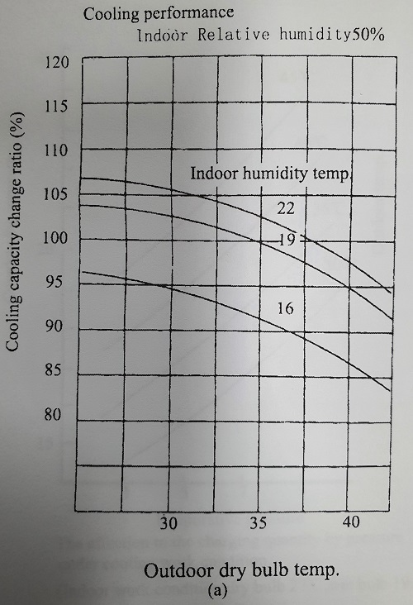

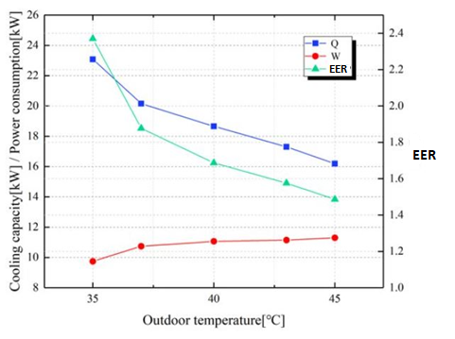

Βιβλιογραφία
ΤΕΕ, «Σχεδιασμός Εγκαταστάσεων Ψύξης και Κλιματισμού Κτιρίων», Ιούνιος 2011
ΤΕΕ, «Επιθεώρηση Εγκατάστασης Ψύξης και Κλιματισμού», Ιούνιος 2011
Binbin Yu, “Effects of various operating conditions on the performance of a CO₂ air conditioning system for trains”, 2019
Τεχνικό Εγχειρίδιο Α/Θ διαιρουμένου τύπου της εταιρείας “GREE”

Παράρτημα Α
Βήματα Αποσυναρμολόγησης μιας Α/Θ διαιρούμενου τύπου

1^{ο} Βήμα: Βεβαιωθείτε ότι η πειραματική διάταξη δεν βρίσκεται υπό τάση. Σε περίπτωση που ισχύει το αντίθετο αποσυνδέστε την καλωδίωση και περιμένετε 10 λεπτά ώστε να βεβαιωθείτε για την πλήρη αποφόρτιση των πυκνωτών του ηλεκτρικού κυκλώματος.
2^{ο} Βήμα: Ανοίξτε το μπροστινό πάνελ της εσωτερικής μονάδας.

3^{ο} Βήμα: Αφαιρέστε τα φίλτρα της εσωτερικής μονάδας.

4^{ο} Βήμα: Εντοπίστε τα κλιπ στην βάση του μπροστινού πάνελ.

5^{ο} Βήμα: Αφαιρέστε το μπροστινό πάνελ της εσωτερικής μονάδας.
6^{ο} Βήμα: Εντοπίστε και αφαιρέστε της βίδες στήριξης του καλύμματος.

7^{ο} Βήμα: Εντοπίστε και πιέστε τα κλιπ στήριξης του καλύμματος για να το απομακρύνετε.

8^{ο} Βήμα: Εντοπίστε και την εξωτερική μονάδα της Α/Θ.

9^{ο} Βήμα: Εντοπίστε, αφαιρέστε τη βίδα στήριξης και στη συνέχεια το αριστερό προστατευτικό της μονάδας.

10^{ο} Βήμα: Εντοπίστε, αφαιρέστε τις βίδες στήριξης και στη συνέχεια το καπάκι της μονάδας.

11^{ο} Βήμα: Εντοπίστε, αφαιρέστε τις βίδες στήριξης του αριστερού πάνελ και ξεκουμπώστε το από την εξωτερική μονάδα.

12^{ο} Βήμα: Εντοπίστε, αφαιρέστε το μονωτικό κάλυμμα του συμπιεστή.

